На прошлом занятии так и не получилось подступиться к этике модерна — слишком много нужно подготовительного материала. Не факт, что удастся подступиться к ней и на этом занятии; в любом случае, конечной целью изложения является этика модерна, начало которой положил Бенедикт Спиноза. В отличии от Лейбница, Спиноза считал, что этика — фундаментальна, в том числе и по отношению к познанию.

То есть буквально: современные представления обособляют познание и этику, как две отдельные области философии, которыми можно заниматься изолированно; Спиноза бы утверждал, что заниматься теорией познания без этики невозможно, как без необходимого фундамента.

О расширении
Объединив концепции Декарта и Гоббса, на прошлом занятии была получена система Спинозы, в которой выход за пределы системы (т.е. выражение субстанции) является её свойством.

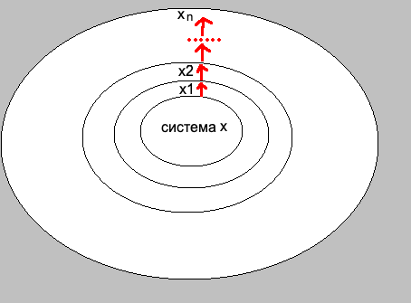

Внутреннее ядро (система x) — изначальное состояние системы; каждый следующий контур — более новое её состояние. Выход за пределы системы (x1, x2, …, x_{n}) — это в том числе и процесс познания; каждая стрелка от одного контура к другому — это расширение системы, или, говоря на языке атрибутов:
- образование новой синаптической связи (атрибут протяжения)
- новое психическое состояние «я понял!» (атрибут мышления).
Важно, что в рамках теории Спинозы нельзя мыслить выход за пределы системы, как обычное расширение или «растягивание» границ этой системы, потому что к системе не прибавляется что-либо извне; сущность системы инкорпорируется в новый контур, составляя и его сущность в т.ч.
Такое расширение носит рекурсивный характер.

Рекурсия здесь — важный момент; если убрать его из этой схемы, то получится единая, постоянно изменяющаяся реальность — древняя Гераклитовская система с сужающимся и расширяющимся логосом.

Рекурсия — это и есть выражение субстанции; можно предположить, что если у рисунка выше существует последний, внешний контур x(n), то он будет представлять собой всю эволюцию системы. Важно, что расширение системы — это не какое-то умножение субстанции и не присоединение новой, ранее неизведанной субстанции, как части вселенной, к уже существующей; сам процесс расширение (выражения) — это и есть субстанция. Поэтому, если быть точным, в рисунке выше нужно убрать первое ядро, чтобы получился бублик; чистого, незамутненного состояния субстанции не существует, т.к. она существует только в выражении.
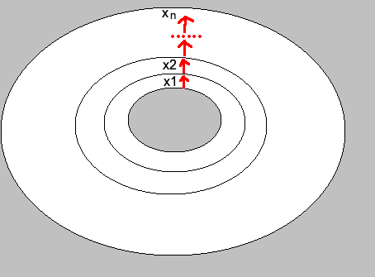
Для понятия рекурсивного расширения Спиноза вводит специальный термин actio (действие). Познание — это actio, но при этом, не всё actio — это познание.

Гарантия познания
В рамках этой системы есть гарантия того, что полученное знание — достоверно; назовем это эпистемологической гарантией, или Э-гарантией (эпистемология — учение о знании). Система в силу рекурсивности своего расширения обладает свойством согласования со своими прошлыми состояниями. Для примера возьмем игру в сломанный телефон, где при передаче числа нужно умножить его на 2 и отнять от результата 3. Если предположить, что ошибок при вычислении делаться не будет, получается, что последнее звено игры содержит такое число, из которого можно получить всю историю всех предыдущих итераций. Это и есть т.н. Э-гарантия.

Есть какой-то общий механизм, по которому происходит выражение субстанции в разных атрибутах; при этом, система является детерминистической, но не предсказуемой. Именно это имеется в виду Спинозой в его расхожей фразе «свобода — это осознанная необходимость»; детерминизм — это законосообразность, но закон может быть сформулирован таким образом, чтобы включать в себя как необходимость, так и случайность. Современные законы физики ведут себя именно так. Иначе говоря, обладая таким законом, можно ретроспективно обосновать прошедшие события, но нельзя предсказать будущие.

Во всей онтологии Спинозы нет антропоцентричности: придавая любым качествам человека, как, например, мышлению, особенный статус, мы автоматически введем новую субстанцию; по Спинозе выражение субстанции происходит не по человеческой воле и вообще от человека не зависит.

На примере эмпирических и экспериментальных исследований
Обратимся к работе Илье Пригожина — лауреата Нобелевской премии по химии — «Порядок из хаоса». Некоторые рассуждения из этой работы будут воспроизведены ниже в максимально простой форме, чтобы была возможность провести некоторые параллели со Спинозой. Область, о которой пойдёт речь — это нелинейная динамика, причем о физическом её характере. Сначала поймем, что такое линейность.

Линейность
Предположим, что есть некая физическая система (ФС). Всё, что находится все нее — окружающая среда (ОС). ОС как-то воздействует на ФС, передавая через вход некую количественную величину n.

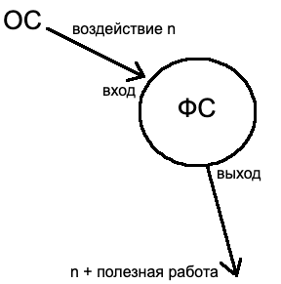
Воздействие n, войдя внутрь ФС, каким-то образом влияет на функционирование ФС; далее из ФС происходит выход, как результат её работы и попавшего внутрь воздействия n.
Стандартная работа ФС — это когда выход равен сумме работы ФС и n. Иначе говоря, сколько было получено на вход, сколько же и было отдано на выходе. Это и есть линейность. Примером являются бильярдные шары: сила, с который первый шар ударил, линейно влияет на переданный второму шару импульс.

Нелинейность
В нелинейной ФС результат вывода не равен воздействию n; главным принципом возникновения этого свойства является возможность запоминания ФС об уже прошедших на неё взаимодействиях: первое воздействие и выход в такой ФС будет линейным, но уже второе будет иметь выход, равный не только сумме работы ФС и поступившего воздействия, но ещё и какого-то результата из предыдущей итерации.
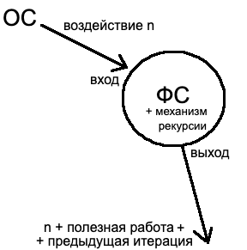
Это, по сути, в том числе и механизм рекурсии. Кроме рекурсивного механизма Пригожин упоминает ещё два условия:
- Параметр, который принадлежит и ФС, и ОС, в котором у ФС и ОС должна быть большая разница, например, температура.
- Внутри ФС должен быть какой-то шум, колебания, флуктуации. Только при усилении этих флуктуаций система переходит в свое новое состояние — происходит бифуркация.
При соблюдении всех трех условий может возникнуть петля положительной обратной связи.
Привести эту модель к механистическим объяснениям Гоббса не выйдет потому, что его базовый материализм предполагает сводимость любых процессов к простому движению, линейным и интегрируемым системам; переход на качественно другой уровень взаимодействия, эмерджентность и другие свойства нелинейных систем для него недоступны.

Энергия
Параметр воздействия ОС на ФС, или n — это энергия — понятие неоднозначное, абстрактная мера; по Пуанкаре единственная её характеристика — это способность сохраняться. Интуитивное содержание можно вывести из его функции: это то, что обеспечивает способность к
- Работе/действию.
- Теплопередаче.
Важно подчеркнуть, что под энергией имеется в виду именно полезная энергия (эксергия), с помощью которой можно совершать полезную работу; энергия энтропии не считается.

У Спинозы есть очень похожее, ключевое понятие, и это то, как выражается субстанция: potentia agendi, или способность (сила, мощь) к действию (actio). Это единственная характеристика субстанции, которая объединяет все атрибуты; это то, как субстанция выражается в атрибутах и модусах.

По Спинозе любой модус, то есть любое ментальное или физическое, человека или вещь, мысль или камень, можно сравнить между собой их общей мерой — способностью к действию.

Субстанция ничем не ограничена (отсюда бесконечное количество атрибутов), имеет бесконечную мощь, выражается в конечных и временных состояниях, то есть модусах, которые, в свою очередь, характеризуются потенцией. Спиноза для количественного сравнения потенции пользуется словом gradus — то есть потенция субстанции имеет разную градацию в разных модусах.

Потенция — это та единственная причина, почему вообще есть какая-либо разница между чем-либо, потому что, если бы субстанция выражалась одинаково мощно в каждом модусе каждого атрибута, всё сущее было бы одинаково, потому что субстанция сама по себе едина.

Разница
Эта теория не полностью похожа на Спинозу из-за одного фактора: энергия действительно похожа на способность к работе/действию, но в ней ничего нет от теплопередачи, а значит, никак не объясняется природа энтропии — разупорядочивания системы. Выделяемую при этом «распыленную» энергию гораздо сложнее использовать для совершения полезной работы.

Рассмотрения выше система ОС-ФС — это лишь видимая часть общей картины: из-за самоорганизации и упорядочивания ФС путем рекурсивного механизма в ОС произойдет увеличение энтропии по второму закону термодинамики. Проще говоря, из-за роста порядка в ФС возникнет ещё больший беспорядок в ОС; возрастает количество бесполезной энергии, для которой в онтологии Спинозы, казалось бы, нет места.
Но с точки зрения физики и экспериментального познания в целом все ментальные переживания редуцируются к материи, то есть к атрибуту протяжения; вообще вся физика работает только в атрибуте протяжения и в парадигме редукционизма. Оставив только атрибут протяжения, он будет представлять собой изолированную термодинамическую систему, где энергия должна сохраняться, но постепенно рассеиваться в энтропии; система Спинозы, где количество атрибутов бесконечно, изначально является распределенной системой, где энтропия не возрастает, а энергия (субстанция) выражается в бесконечном количестве атрибутов.

Итоги
Современная наука берет
- Редукционизм у Гоббса
- Рекурсивность у Спинозы, которая порождает эффекты самоорганизации в нелинейной динамике.
Но она основана только на атрибуте протяжения и не рассматривает иные (в т.ч. мышление). В любом случае, статус сходства Спинозы и современной науки до конца не ясен, ведь единственное доказательство наличия иного атрибута кроме протяженного — это наличие наших переживаний. С другой стороны, и обратных доказательств нет и быть не может: родовой недостаток науки заключается в том, что она охватывает не всю реальность, а только её протяженную часть, работая только с неким её срезом.
Таким образом, у нас есть частичное подтверждение Э-гарантии; то есть в принципе она возможна и такие механизмы в экспериментальном естествознании открыты. Все, что лежит далее — предмет спекулятивной дискуссии.

Преамбула к понятию познания
Нам уже известно, что акт познания — это рекурсивное расширение (выражение), или actio. Но не всякое actio есть познание; у нас есть критерий различия — потенция. Так как каждое actio варьируется по степени потенции, существует некая градация значений потенции, внутри которой заключается процесс познания; стоит помнить, что для Спинозы познание — не уникальный, онтологически отдельный процесс, но лишь часть действия, ведь этика у него фундаментальна.

